GUIÓN PARA USO EN LA LLAMADA INFORMATIVA
Para el servicio informativo al paciente de caso COVID-19 para proporcionar información de aislamiento, tratamiento y recursos
- Asegúrese de personalizar la llamada para que suene accesible y amigable y ayude a construir una conexión personal con el paciente de caso COVID-19. Además, puede agregar "Buenos días", "Hola" u otra frase de bienvenida para comenzar la llamada.
- Su servicio informativo aquí puede hacer una diferencia significativa en la situación de esta persona: tómese su tiempo. No necesita apresurarse.
- Conozca a la persona donde se encuentra mientras está en la llamada: ¡frene su entusiasmo!
- Se trata de acompañamiento: Escuchar activamente, empatía y colaboración.
- Siempre use un tono de voz cálido, acogedor y seguro, y recuerde que está aquí para ayudarlo. Queremos asegurarnos de que estas personas estén informadas y reciban el apoyo, los recursos y la información que necesitan.
- No necesita tener todas las respuestas a todas las preguntas posibles, pero puede ayudar a conectar a las personas con otras personas que tienen las respuestas.

Este documento proporciona un esquema de los pasos y el contenido de la información que se debe abarcar al ofrecer guía general y recursos a alguien que se cree, o que se ha confirmado, tiene COVID-19. Para ir a una sección particular, oprima la tecla “CTRL” mientras que a la misma vez haga clic en un hiperenlace abajo.

Sección 1: Preparación para el servicio informativo 1
Sección 2: Presentándose y el propósito de la llamada 2
Sección 3: Guía de aislamiento 4
Sección 4: Información para los contactos cercanos del paciente 6
Sección 5: Los Tratamientos contra COVID-19 6
Sección 6: Referencias de recursos 8
Sección 7: Conclusión 9
Sección 8: Anexo Suplementario de Información de la Vacuna COVID-19 11

Sección 1: Preparación para el servicio informativo
Antes de comunicarse con esta persona, prepárese para la conversación.
Revise la situación de la persona:
- Nombre
- Fecha de nacimiento Deberá adaptar el guión si el paciente del caso es menor de edad:
- Si es menor de 13 años, debe hablar con un tutor legal para continuar la llamada.
- Si es mayor de 13 años y menor de 18, primero debe hablar con un tutor legal. Con el permiso del tutor legal, puede continuar la llamada con el paciente del caso.
- Fecha de diagnóstico

Revise el siguiente guía e información:
- Guía de aislamiento - Revise el actual guía de aislamiento en el siguiente enlace: Aislamiento y Precauciones para Personas con COVID-19
- Información sobre la vacuna contra el COVID-19 - Asegúrese de estar al día con las orientaciones, recomendaciones y cómo hablar con los pacientes de casos sobre las barreras y las dudas sobre las vacunas. Consulte la Sección 8: Información complementaria sobre la vacuna contra el COVID-19
- Información sobre el tratamiento del COVID-19 - Revise las opciones de tratamiento actuales en el siguiente enlace: Comprendiendo las opciones de tratamiento del COVID-19 para el personal de CI/CT
- Recursos de ayuda - Asegúrese de conocer sobre disponibilidad de los recursos locales y estatales para casos de pacientes con COVID-19

Para obtener apoyo para identificar a las personas necesitadas, consulte:
- Guía complementaria para llamadas informativas sobre COVID-19
- Ejecución de informes de COVID de NC para la identificación de pacientes con más probabilidades de tener necesidades de recursos

Sección 2: Presentándose y el propósito de la llamada
SI HAY UNA RESPUESTA:  "Hola, mi nombre es [inserte su nombre] y soy miembro del Servicio Informativo de Salud Pública de Carolina del Norte. ¿Puedo hablar con [inserte el primer nombre del paciente del caso]?"  SI NO HAY RESPUESTA (GUION PARA CORREO DE VOZ):  "Hola, soy [inserte su nombre] y soy miembro del Servicio Informativo deSalud Pública de Carolina del Norte. Llamando a [inserte el primer nombre del paciente del caso] Nos estamos comunicando sobre un asunto prioritario de salud pública. Nos gustaría hablar con usted para proporcionarle más información, así como para ayudarlo a conectarse con los recursos y otra asistencia que pueda necesitar. Proceda apropiadamente con una opción a continuación.  SI LHD: En cuanto le sea posible, llámenos al [inserte el nombre del departamento de salud local] al [inserte el número de teléfono] o a nuestro centro de llamadas estatal al (844) 628-7223 El horario es de 8:00 a. m. a 6:00 p. m. Una vez más, soy [inserte su nombre] llamando de parte del [inserte el nombre del departamento de salud local] con respecto a un asunto prioritario de salud pública. Gracias”.  SI CCTC: Tan pronto le sea posible, llámenos a través del centro de llamadas estatal al (844) 628-7223 entre las 8: 00 a. m. y las 6: 00 p. m., y pregunte por mí, [inserte su nombre], en la extensión [inserte ext. número]. Nuevamente, el número para el centro de llamadas es (844) 628-7223, y estoy llamando a [inserte su nombre] de parte del Servicio Informativo de Salud Pública de Carolina del Norte con respecto a un asunto prioritario de salud pública. Gracias”. | Si la persona no es la persona a la que estaba tratando de encontrar, pida hablar con la persona correcta. Si el número está equivocado, pida disculpas por la molestia y finaliza la llamada.  Si la persona que responde pregunta qué es el Servicio Informativo de Salud Pública de NC o su validez, anime a la persona a visitar https://www.ncdhhs.gov/divisions/public-health/contact-tracing  Si el paciente del caso le notifica voluntariamente que vive en un condado de Carolina del Norte diferente al indicado en CCTO, por favor actualice el condado en CCTO.  Si el paciente del caso le notifica voluntariamente que no es residente de NC, solicite su dirección y añádala en CCTO. Si se niegan a proporcionar una dirección completa, recopile la información que el paciente del caso esté dispuesto a proporcionar. Complete el ICO y asigne el evento de monitoreo a Jennifer Wheeler.
ESTABLECIMIENTO DE UN IDIOMA PREFERIDO:  "¿Podría confirmar, por favor, si el español es su idioma preferido?"  SI el español es el idioma preferido del paciente del caso:  “Gracias. ¿Y es este el mejor número de teléfono para comunicarse con usted?”  SI el español ni el ingles no es el idioma preferido del paciente del caso:  “Me gustaría que pudiera hablar con alguien en el idioma en el que se sienta más cómodo hablando. ¿Puedo devolverle la llamada en solo unos minutos con alguien que pueda ayudarnos con eso?” | Si el paciente del caso confirma que el español no es su idioma preferido, ofrezca ingles. Si tampoco no prefiere hablar en ingles, continúe de acuerdo con la dirección CCTC o local del departamento de salud. Si la persona no puede entenderle, enuncie y transmita en un lenguaje sencillo que alguien lo llamará de vuelta.
SI EL PACIENTE DEL CASO NO ESTA DISPONIBLE PARA HABLAR:  "¿Hay un mejor momento para que vuelva a llamar?" O  "Parece que este no es un buen momento para usted. ¿Cuándo sería un mejor momento?" O  "Parece que no se siente con ganas de hablar en este momento. ¿Puede decirme cuando sería un mejor momento?" *Pausa para la respuesta y documentar.  “O, si lo prefiere, ¿hay alguien más que pueda estar disponible que tenga su permiso para hablar conmigo sobre su enfermedad?” ** | El paciente del caso puede estar durmiendo, descansando o en el trabajo. Espere una respuesta, agradezca a la persona, documente y programe un servicio informativo para el tiempo designado.  *Si necesita volver a llamar más tarde, documente la hora solicitada para devolver la llamada al paciente del caso y establezca un recordatorio de calendario para volver a llamar.  **Si el paciente del caso proporciona un apoderado, documente el nombre de la persona con la que está hablando y la relación de esa persona con el paciente del caso.
SI EL PACIENTE DEL CASO O TUTOR LEGAL ESTÁ DISPONIBLE:  Llamo para compartir información de salud pública actual, para ayudarlo a conectarse con los recursos y proporcionarle otra información que pueda necesitar en este momento. La llamada no debe tomar más de 10 minutos.  "¿Podría verificar su dirección y fecha de nacimiento, para poder asegurar de que tengo a la persona adecuada en el teléfono? Tenga en cuenta que cualquier información que nos proporcione durante nuestra conversación es confidencial. *  “Gracias por su información. Una vez más, por favor sepa que nuestra conversación es confidencial. Podría ser mejor para nosotros hablar en privado. ¿Está en algún lugar donde esto sea posible? Pausa para la respuesta. Puedo darle un momento si necesita ir a otro lugar para estar cómodo." | *Puede verificar la identidad de la persona utilizando cualquier información de identificación disponible en CCTO. Si el paciente del caso es reacio a confirmar la identidad, anímelo a buscar en Google el número desde el que está llamando y vea que es legítimo; para volver a llamar al centro de llamadas (844-628-7223) entre las 8: 00 a. m. y las 6: 00 p. m. y escuchar el mensaje automatizado; o (como último recurso) llamar al LHD para confirmar que la llamada es legítima. Si el paciente del caso en última instancia no quiere o no puede confirmar su identidad, la llamada no puede continuar. No mencione que está llamando sobre un diagnóstico de COVID-19 a menos que se haya confirmado la identidad.
SI EL PACIENTE INTENTA TERMINAR LA CONVERSACIÓN DICIENDO QUE ESTÁ VACUNADO:  SI el paciente del caso le informa voluntariamente que ha sido  vacunado,  Gracias por compartir. Posiblemente tengo más información para compartir que le puede ayudar mientras navegan a través de este desafiante momento.  SI el paciente del caso pregunta por qué dio positivo por COVID-19 a pesar de estar vacunado,  “Esa es una gran pregunta. Hay muchas razones posibles, y puedo repasar algunas razones más comunes de por qué las personas que están vacunadas contra COVID-19 aún pueden contraer la enfermedad. Es mucho más probable que las personas ya vacunadas se vuelvan a infectar con la nueva cepa de COVID-19. Las vacunas son altamente efectivas, pero un pequeño porcentaje de personas no desarrollan la respuesta de anticuerpos esperada a las vacunas. Además, las vacunas pueden disminuir la gravedad de la enfermedad sin prevenir todas las infecciones. Finalmente, si recibió la vacuna recientemente, es posible que ya haya estado incubando el virus en el momento de la vacunación. Por favor, tenga en cuenta que éstas no son todas las razones. Gracias por decirme que está vacunado y me gustaría repasar más información sobre la vacuna al final de la llamada para asegurarme de que esté al día". | Tenga en cuenta que esta persona puede no estar completamente vacunada o puede ser elegible para una dosis de refuerzo.

Sección 3: Guía de aislamiento
“Estoy llamando hoy porque estamos monitoreando de cerca la propagación del COVID-19. Entendemos que recientemente le diagnosticaron COVID-19. He notado aquí en nuestro sistema que le realizaron la prueba en [inserte fecha de la prueba]. ¿Esto es correcto?”
“¿Qué me puede decir sobre su reciente diagnóstico de COVID-19?”  SI LA PREGUNTA ABIERTA ANTERIOR NO RESPONDE A LAS SIGUIENTES PREGUNTAS, POR FAVOR PREGUNTE:  "¿Ha tenido algún síntoma?"  "¿Sabe si está inmunocomprometido? ¿Un proveedor de atención médica le ha dicho que tiene un sistema inmunitario debilitado?"  "¿Vive en un entorno congregado de alto riesgo, como un centro de atención a largo plazo o un refugio?" | Espere la respuesta. Escuche atentamente, reflexione, pida al paciente del caso que elabore y resuma según corresponda. El paciente puede transmitir información valiosa sobre los síntomas que lo llevaron a buscar atención médica, o alertarlo sobre las exposiciones que lo inspiraron a hacerse la prueba.
SI EL PACIENTE DEL CASO ES SINTOMÁTICO:  “Según el día en que comenzaron sus síntomas, su período de aislamiento debería haber comenzado el [inserte la fecha de inicio de los síntomas] y se prevé que continúe hasta [inserte 5 días a partir de la fecha de inicio de los síntomas], siempre que se sienta mejor. Esto significa que puede salir de su casa el [inserte 6 días desde la fecha de inicio de los síntomas] siempre que hayan pasado 24 horas desde que tuvo fiebre y sus síntomas han mejorado. Si sale de su casa después de [insertar 5 días desde la fecha de inicio de los síntomas], debe usar una mascarilla cuando está alrededor de otras personas hasta [inserte 10 días desde la fecha de inicio de los síntomas], y debe evitar a las personas inmunocomprometidas o con alto riesgo de enfermedad grave, y hogares de ancianos y otros entornos de alto riesgo”. Si se enferma gravemente o no puede usar una mascarilla cerca de otras personas, debe aislarse hasta al menos [inserte 10 días desde la fecha de inicio de los síntomas]. Consulte la guía de aislamiento a la derecha. *  SI EL PACIENTE DEL CASO ES ASINTOMÁTICO:  “De acuerdo con el día en que dio positivo en la prueba de COVID-19, su período de aislamiento debería haber comenzado el [inserte la fecha de la prueba] y prevé que finalice tan pronto como [insertar 5 días a partir de la fecha de la prueba]. Esto significa que puede salir de su casa el [inserte 6 días a partir de la fecha de la prueba], pero debe usar una mascarilla alrededor de los demás hasta el [inserte 10 días a partir de la fecha de la prueba]. Si presenta algún síntoma, deberá asegurarse de que hayan pasado 24 horas desde que tuvo fiebre y que sus síntomas han mejorado antes de que pueda salir del aislamiento.” Consulte la guía de aislamiento a la derecha. *  SI EL PACIENTE DEL CASO ESTÁ INMUNODEPRIMIDO:  “Su período de aislamiento debería haber comenzado el [inserte la fecha de inicio de los síntomas o si es asintomático 10 días desde la feche de la prueba] y continuará por lo menos [inserte 10 días desde el inicio de los síntomas o si es asintomático 10 días desde la feche de la prueba]. Deberá asegurarse de que hayan pasado 24 horas desde que dejó de tomar todos los medicamentos para reducir la fiebre y que sus síntomas hayan mejorado antes de que pueda salir del aislamiento. Debido a que está inmunocomprometido, es posible que deba aislarse hasta por 10 días adicionales. Debe consultar con su proveedor de atención médica sobre cuándo puede volver a estar cerca de otras personas”. Consulte la guía de aislamiento a la derecha. * | El paciente del caso debe conocer los criterios necesarios para salir del aislamiento. Si no se cumplen los criterios, se debe extender el período de aislamiento.  Requisitos para personas sintomáticos para terminar el aislamiento:  - Han pasado al menos 5 días desde el día después de que comenzaron los primeros síntomas 24 horas sin fiebre (sin medicamentos para reducir la fiebre como Tylenol, Ibuprofeno, Advil, Naproxeno)  - Que los síntomas hayan mejorado  *Consulte este enlace con frecuencia para asegurarse de que está al día con la orientación.  Proporcione la guía de aislamiento más reciente basada en la guía actual de los CDC y el DHHS de Carolina del Norte en el siguiente enlace: https://www.cdc.gov/coronavirus/2019-ncov/your-health/quarantine-isolation.html
SI EL PACIENTE DEL CASO SE ENCUENTRA EN UN ENTORNO CONGREGADO DE ALTO RIESGO: **  "Su período de aislamiento debería haber comenzado el [inserte la fecha de inicio de los síntomas o la fecha de la prueba] y continuará durante al menos [inserte 10 días desde el inicio de los síntomas o la fecha de la prueba]. Deberá asegurarse de que han pasado 24 horas desde que haya tenido fiebre sin haber tomado los medicamentos para reducir la fiebre y que sus síntomas han mejorado antes de que pueda salir del aislamiento. Debe consultar las pautas de su instalación sobre cuándo puede reanudar el estar cerca de otras personas". Consulte la guía de aislamiento a la derecha. * | **Para las personas que trabajan o viven en un centro de alto riesgo, los CDC recomiendan que estas personas se aíslen durante 10 días.

Sección 4: Información para los contactos cercanos del paciente
"Ahora que sabe cuánto tiempo debe aislarse, es hora de pensar sobre a quién puede haber expuesto. Informar a las personas que han estado expuestas al COVID-19 ayuda a su familia y comunidad. Piense en quién estuvo cerca de usted (a menos de 6 pies) durante un total de 15 minutos o más en un período de 24 horas desde [inserte 2 días antes del inicio de los síntomas o la fecha de la prueba si es asintomático]. Cada una de esas personas sería considerada un contacto cercano. Es posible que desee comunicarse con ellos directamente o si recibió un mensaje de texto o correo electrónico del Servicio Informativo de Salud Pública de NC, puede ingresar su información de forma anónima y hacer que nuestro sistema automatizado se comunique con ellos*.  "Puede informar a cualquiera de sus contactos cercanos que pueden llamar al centro de llamadas del Servicio Informativo de Salud Pública de NC al (844) 628-7223 para hablar con alguien si tiene alguna pregunta o desea ayuda para encontrar un lugar de prueba. Además, si está interesado, puedo proporcionarle en este momento, información sobre las pruebas que usted puede proporcionarles a ellos". EN CASO AFIRMATIVO, consulte la información de prueba a la derecha**. | *Para obtener más información sobre el portal de casos, consulte la ayuda de trabajo Entendiendo el Portal de casos  **Información sobre las pruebas  https://covid19.ncdhhs.gov/en-espanol/buscar-mi-lugar-de-prueba

Sección 5: Los Tratamientos contra COVID-19
Carolina del Norte ofrece actualmente una opción de telemedicina que le permite reunirse con un proveedor virtualmente y acceder al tratamiento sin costo alguno para usted. ¿Usted le gustaría aprender más sobre eso?  SI ESTÁ INTERESADO EN APRENDER MÁS:  "Actualmente, hay disponibles dos tipos principales de antivirales orales, los cuales puede encontrar en la mayoría de las farmacias; estos antivirales se llaman Paxlovid y Lagevrio (molnupiravir).  Los tratamientos antivirales orales son medicamentos que combaten el virus que causa el COVID-19 y se le pueden administrar en forma de píldora oral. Estos medicamentos pueden ser útiles para las personas que tienen un mayor riesgo de infección grave y hospitalización. Los tratamientos están autorizados para personas de alto riesgo* con COVID-19, que pueden incluir personas mayores de 50 años o personas con afecciones como enfermedades cardíacas, obesidad, afección pulmonar obstructiva crónica, asma de moderada a severa, diabetes o cualquier cosa que pueda resultar en un sistema inmunológico debilitado.  Los tratamientos contra COVID-19 no reemplazan el beneficio de las vacunas contra el COVID-19. Las vacunas siguen proporcionando la mejor protección contra las enfermedades graves y la muerte; sin embargo, estos tratamientos son opciones que pueden prevenir la hospitalización de algunos pacientes si se toman dentro de los cinco días del comienzo de los síntomas.  Si desea obtener más información sobre tratamiento, discutir su elegibilidad o simplemente hacer cualquier pregunta que pueda tener sobre tratamiento, puede hablar con un proveedor de atención médica. Para obtener más información, usted puede:  - Visitar el sitio https://covid19.ncdhhs.gov/tratamiento para encontrar un sitio de pruebas para tratamiento, donde podrá hacerse la prueba, ser evaluado por un proveedor de atención médica y, si el tratamiento es lo adecuado para usted, recibir tratamiento en una sola visita. Algunos sitios pueden ofrecer servicios sin costo alguno, o a precio reducido para quienes no tienen seguro. Si visita ese sitio web, puede encontrar un número local al que puede llamar.  - Llamar al centro de llamadas de CDC para el tratamiento de COVID-19 (ver a la derecha).  ¿Todo eso tiene sentido?" (Pausa para respuesta).  “Gracias por hablar conmigo sobre estas opciones de tratamiento. Si le parece, ahora podemos seguir para hablar sobre cualquier recurso que pueda necesitar".  SI NO ESTÁ INTERESADO EN APRENDER MÁS:  “No hay problema. Si desea obtener más información en cualquier momento, puede visitar https://covid19.ncdhhs.gov/encuentre-tratamiento para obtener más información. Sin embargo, recuerde que las píldoras antivirales funcionan mejor cuando se toman tan pronto como se sienta enfermo y tiene un resultado de diagnóstico positivo. Si le parece bien, ahora podemos continuar y hablar sobre cualquier recurso que pueda necesitar”. | Revise las opciones de tratamiento actuales en el siguiente enlace: Comprendiendo las opciones de tratamiento de COVID-19 para el personal de CI/CT  Para más información y preguntas frecuentes: https://covid19.ncdhhs.gov/que-debes-hacer-si-te-enfermas  Para encontrar un lugar que ofrece tratamiento:  https://covid19.ncdhhs.gov/encuentre-tratamiento  Para información por teléfono sobre el tratamiento contra COVID-19, llame al:  - 1- 800-232-0233 (ingles y español )  - 1-888-720-7489 (TTY)

Sección 6: Referencias de recursos
"Ahora, me gustaría hacerle una serie de preguntas sobre qué tipo de recursos podría necesitar o cómo podemos ayudarlo con algunos de los desafíos de permanecer en aislamiento".  Invitar a la persona a compartir  "Sabemos que es un momento difícil para muchas personas en este momento, y queremos asegurarnos de que estamos haciendo un buen trabajo al servir a nuestra comunidad. Nos gustaría entender qué problemas y preocupaciones podrían estar enfrentando las personas y qué podemos hacer para apoyar mejor a nuestra comunidad.  “Tengo curiosidad…¿hay alguna barrera que usted pueda experimentar al quedarse en casa del trabajo, o trabajar desde casa, durante su período de aislamiento?” (Pausa para respuesta)  "¿Necesita algún recurso para poder quedarse en casa de manera segura durante el período de su estadía en casa? Este servicio de apoyo puede ayudarlo con cualquier recurso que necesite, como alimentos, suministros para bebés y apoyo de salud mental, etc.  "¿Necesita una nota para su empleador sobre su necesidad de quedarse en casa y aislarse?" *  Haga una pausa y escuche. Cuando la persona haya terminado, reflexione sobre la respuesta y confirme su comprensión. | Pausa para la respuesta.  - Siempre use un tono de voz cálido, acogedor y seguro.  - Es importante recordar que cada persona es diferente. Algunos serán receptivos y otros dudarán o no estarán interesados.  - Deles un momento para comentar o reconocer que entendieron.  Sea positivo y solidario. Las personas deben saber que estamos aquí para asegurarnos de que estén informadas y reciban el apoyo, los recursos y la información que necesitan.  *Si se necesita una nota de trabajo, siga el protocolo local para hacer llegar esto al paciente del caso.
SI SE IDENTIFICA UNA NECESIDAD DE RECURSOS  “Muchas gracias por compartir esta información conmigo. Es importante que obtenga la ayuda que necesita. Si tiene más tiempo, me gustaría transferirlo a un especialista en recursos al final de nuestra llamada quien podrá conectarlo con la mejor organización según sus necesidades. Esto extenderá el tiempo que está en el teléfono con nosotros. ¿Le parece bien o habrá un mejor momento para que lo llamemos?  SI ESTA DISPUESTO A SER TRANSFERIDO  “Perfecto. Al fin de nuestra conversación, le transferiré a un especialista en recursos."  SI SOLICITA UNA LLAMADA DEVUELTA DE UN ESPECIALISTA EN RECURSOS*  Le pediré a nuestro especialista en recursos que le devuelva la llamada en el momento que prefiera. Debería esperar recibir la llamada más o menos mañana o el siguiente día. Por favor, esté atento a la llamada del Equipo de Extensión de Salud Pública de NC del 1-844-628-7223.  SI NO ESTÁ DISPUESTO A HABLAR CON UN ESPECIALISTA EN RECURSOS  “Eso está bien. Siempre puede llamar o enviar un mensaje de texto al 2-1-1 para conocer los recursos disponibles para usted. Si decide que desea volver a llamarnos más tarde para hablar sobre recursos, puede llamar a un especialista en recursos al (844-628-7223 ext. 7) entre las 8am y las 6pm.” | Al final de la llamada, transfiera a un especialista en recursos en la línea de referencia del Centro de llamadas del Servicio Informativo de Salud Pública de NC al (844-628-7223 ext. 7)  *Ponga una tarea en CCTO con la siguiente información y asigne la tarea a CCNC – Call Center:  - Asunto: Condado/CP – Necesidad de recursos  - Cuerpo de la tarea:  - Nombre  - N.º de teléfono  - Disponibilidad  - Tipo de servicio necesitado
SI NO SE IDENTIFICA INMEDIATAMENTE UNA NECESIDAD DE RECURSOS o SI ALGUIEN MAS TIENE NECESIDAD  “Gracias por compartir eso conmigo. Si piensa en algún apoyo que usted o su familia necesiten debido a COVID-19, llame a un especialista en recursos del Centro de llamadas del Servicio Informativo de Salud Pública de Carolina del Norte al (844-628-7223 ext. 7) entre las 8 am y las 6 pm." | Tómese su tiempo y escuche con empatía. Las personas pueden estar experimentando eventos importantes de la vida, como la pérdida del trabajo, la pérdida de un ser querido, enfermedad o la inseguridad alimentaria.

Sección 7: Conclusión
"¿Qué otras preguntas puedo responder?"  “Si en algún momento sus síntomas empeoran y experimenta dificultad para respirar, los labios o las yemas de los dedos se ponen azules, comience a sentirse somnoliento o lento, o si tiene fiebre de más de 102˚ Fahrenheit y no se está reduciendo, llame a su proveedor médico o al 911 y hágales saber que tiene COVID-19, para que puedan brindarle la atención inmediata y adecuada.”  "Para que yo pueda informarle acerca de las guías actuales de vacunación, ayudarle a usted y a su comunidad a mantenerse seguros, por curiosidad, pregunto: ¿ha recibido la vacuna COVID-19?"  SI VACUNADO*:  “Dado que ha sido vacunado, ¿puede contarme un poco más sobre su historial de vacunas contra COVID-19 para yo poder ver si está actualizado y proporcionarle información correcta? Consulte a la derecha para obtener pertinente información actualizada sobre la vacuna.  “¿Ya que usted ha sido vacunado/a, puede darme las fechas en que recibió cada dosis y que tipo de vacuna le aplicaron? ¿Hay alguna pregunta que yo pueda responder o recursos que pueda brindarle para ayudar a las personas que lo rodean y que quizás no se hayan vacunado?”  SI NO ESTÁ VACUNADO**:  “Antes de colgar el teléfono, queremos comunicarnos e informar a todos en nuestra área que la vacuna COVID-19 es gratuita, segura y esta disponible para cualquier persona que desea recibirla. Ahora que tiene COVID-19, los CDC (Centros para el Control de Enfermedades) recomiendan que reciba la vacuna COVID-19 una vez que se haya recuperado de COVID-19 y su periodo de aislamiento haya terminado porque esto ayudará a reducir su riesgo de infectarse nuevamente por más de la mitad. Tengo curiosidad; ¿Qué piensa sobre la(s) vacuna(s)?” Pausa para responder. Consulte Sección 8: Anexo Suplementario de Información de la Vacuna COVID-19  CERRANDO LA LLAMADA:  “Si tiene alguna pregunta después de que finalice esta llamada, puede comunicarse con [inserte el nombre del departamento de salud local] al [inserte el número de teléfono del departamento de salud local] o el Centro de Llamadas del Estado al (844-628-7223) entre las 8: 00 a. m. y las 6: 00 p.m. Mi extensión es [inserte su extensión], y una vez más me llamo [inserte su nombre]”.  “Gracias por su tiempo hoy y por responder a mis preguntas. Estamos aquí para ayudar, así que no dude en comunicarse con cualquier pregunta durante este momento desafiante ". | Permita que el paciente del caso responda; conteste en la forma que corresponda.  Haga que el paciente del caso repita los síntomas que ha enumerado y necesita monitorear.  Sitio web de los CDC sobre información sobre la dosis de refuerzo: https://espanol.cdc.gov/coronavirus/2019-ncov/vaccines/booster-shot.html  Las pautas de los centros CDC ahora permiten la dosificación combinada de las vacunas de refuerzo, lo que significa que las personas pueden elegir qué vacuna recibir como vacuna de refuerzo, independientemente de la que hayan recibido anteriormente. Si el paciente del caso te pregunta al respecto, dígale que hable con su proveedor de atención médica. Se puede encontrar más información aquí: https://espanol.cdc.gov/coronavirus/2019-ncov/vaccines/stay-up-to-date.html  ** Si no han sido vacunados, escuche y reflexione sobre su respuesta. Si están dispuestos a charlar más con usted, continúe con el Anexo Suplementario de Información de la Vacuna COVID-19 cuando termine su conversación.  SI está documentando esta llamada con el caso de paciente dentro de CCTO, las remisiones para vacunación deben documentarse (según la guía laboral para Remisiones) para cada casa que este en CCTO, incluso si están completamente vacunados o rechazan la remisión. Las personas vacunadas también pueden estar interesadas en ofrecer recursos a otros miembros de su familia o comunidad y, por lo tanto, pueden estar interesadas en la remisión o en recibir más comunicaciones sobre la vacuna.

Sección 8: Anexo Suplementario de Información de la Vacuna COVID-19

Para asegurarse de que tenga la información y las guías más recientes de los centros CDC con respecto a la vacuna COVID-19, consulte los siguientes sitios web:

- Manténgase al día con la vacunación
- Cómo hablar sobre las vacunas COVID-19
- Cómo funcionan las vacunas COVID-19
- Centros CDC: Mitos y realidades sobre las vacunas COVID-19

Recursos Adicionales
- Herramientas para la dosis de refuerzo (Averigüe cuándo usted o sus seres queridos deben recibir la próxima dosis)
- Preguntas frecuentes sobre las vacunas COVID-19
- https://covid.cdc.gov/covid-data-tracker/Rastreo de datos COVID-19
- Charlas breves en línea con un robot capaz de responder a sus preguntas sobre la vacuna COVID-19
- Para encontrar centros de vacunación cercanos, puede:
    - Visitar myspot.nc.gov
    - Llamar al 1-800-232-0233
    - Enviar un mensaje de texto al 438829 indicando su código postal

Información Básica Sobre La Vacuna COVID-19

- Actualmente, en EE. UU. hay cuatro vacunas COVID-19 recomendadas
- La vacuna COVID-19 es gratuita, segura, efectiva, recomendada para toda persona mayor de 6 meses de edad.
- Vacunarse es la mejor manera de volver a la normalidad y de mantener a nuestra comunidad a salvo de enfermedad grave/hospitalización por COVID-19.
¿Hasta ahora ha recibido alguna vacuna COVID-19?
?
¿Se pregunta si debe aplicarse la dosis de refuerzo? Haga clic aquí

Gracias por estar dispuesto a hablar más conmigo sobre el tema. ¿Puede decirme más sobre las razones que tiene para no vacunarse?

Le agradezco estar dispuesto a hablar más conmigo al respecto. ¿Qué vacuna recibió y en qué fecha? Si necesita ir a encontrar su tarjeta de vacunación, puedo esperar.
Calendarización de vacunación para individuos que SI y NO están inmunocomprometidos

B

Sí

Sí

No

Para encontrar temas de conversación sobre las razones comunes de vacilación, haga clic a continuación:
- Costo  - No hay necesidad (buena salud/se tuvo COVID recientemente)  - La vacuna se desarrolló muy rápidamente  - No creo que la vacuna funcione.  - No hay necesidad (ya nadie contrae COVID)  - ¿Es segura para los niños? | - Embarazo/Lactancia/  fertilidad  - Temor a los efectos secundarios  - No sé por qué no lo quiero; (o bien) otro tema.  - Condición inmunocomprometida  - Microchip/falta de confianza gubernamental

Esa es una gran noticia, ¡gracias por decírmelo! Para reflejar las vacunas que ha recibido y asegurarnos de que esté al día con las recomendaciones, actualizaremos nuestros archivos.
Para actualizar nuestros registros y saber si usted está al día, ¿se siente cómodo diciéndome un poco más sobre las vacunas que ha recibido y las fechas?

Sí
De acuerdo, le agradezco su tiempo. Si más adelante tuviera otras preguntas sobre la vacuna contra COVID-19, no dude en llamar a un proveedor de atención de salud de su confianza; o bien, a su departamento de salud local.

Eso no es un problema; respeto su decisión, no estoy aquí para presionarle a nada. Puede haber muchas razones por las que las personas dudan en vacunarse. Es de utilidad para el departamento de salud local estar al tanto de tales razones y así entender mejor a nuestra comunidad. ¿Se sentiría cómodo diciéndome un poco sobre sus propias razones? Estoy aquí para escuchar, tratar de entender y solo ofrecer información, si lo desea.

No

Conversaciones sobre la Vacilación de Vacunación y Fomento de Confianza

Una de las principales barreras de vacunación es la vacilación, que es la elección personal de retrasar o negarse a vacunarse. Al hablar con personas de contacto y de casos, puede ser útil comprender algunas razones comunes de vacilación y cómo entablar un diálogo. A continuación, se enumeran algunas razones identificadas y sus posibles respuestas.
Z
- Si tiene inquietudes respecto de una afección específica, debe consultar a su médico.
- Las personas con afecciones inmunocomprometidas entre moderadas y graves, corren un riesgo mayor de enfermarse gravemente o incluso, de morir por COVID-19, por lo que la vacunación es especialmente importante (CDC).
- Usted puede dar fe de su propia afección inmunocomprometida entre moderada o severa; no se necesita presentar documentación para recibir la vacuna o dosis de refuerzo (CDC).

Padezco una afección de salud y me preocupa mi seguridad sanitaria.

- Algunos pacientes, después de recibir la vacuna, experimentan efectos secundarios leves. Sin embargo, los posibles efectos secundarios son menores comparados con la posibilidad de que usted, o un ser querido, contraigan COVID-19 y se enfermen gravemente (CDC)
- Los efectos secundarios no incluyen contraer COVID-19 ni otras afecciones de salud graves (CDC)
- Las investigaciones indican que la vacunación es la mejor manera de protegerse contra efectos secundarios graves, hospitalización y muerte por COVID-19 (CDC)

Me preocupan los efectos secundarios.
- La variante Ómicron es muy contagiosa; cualquier persona es susceptible de contraer el virus y posiblemente tener síntomas; este virus puede ser propagado por individuos asintomáticos (CDC).
- La reinfección puede ocurrir y se siguen descubriendo nuevas variantes del virus (CDC).
- Quienes hayan tenido previamente la infección COVID-19, tienen menos probabilidades de volver a infectarse si están completamente vacunadas (CDC).

No creo que necesite la vacuna COVID-19; (o bien), soy joven y sano; (o bien), hace poco tuve COVID-19, ahora tengo inmunidad natural, ¿verdad?
- La vacuna COVID-19 es gratuita para todos; no se requiere prueba de seguro médico ni de identificación para recibirla (NC DHHS).

Me preocupa el costo de la vacuna.

Ya nadie está contrayendo COVID, no necesito la vacuna.

- Las personas siguen contrayendo COVID-19 en todo el estado y país (CDC)
- La variante Ómicron es aún más contagiosa que la variante Delta (CDC)
- Las personas que no están vacunadas representan la mayoría de los casos de hospitalización y muerte por COVID-19 (CDC)

- La vacuna COVID-19 no contiene ninguna tecnología, incluyendo microchips o software. Todos los ingredientes de la vacuna se listan públicamente en los sitios web de la FDA y CDC. (CDC)
- Las vacunas COVID-19 no fueron desarrolladas por el gobierno, sino por empresas privadas con una reputación probada de provisión de vacunas seguras y efectivas.

No quiero tener un microchip implantado; (o bien), no confío en el gobierno.

La vacuna se desarrolló muy rápidamente; quiero esperar y ver si es segura.
- El rápido desarrollo de la vacuna no se debió a ningún atajo, siguió el proceso de aprobación estándar de la FDA, como todas las vacunas anteriores (CDC).
- Más de 619 millones de personas han recibido una vacuna contra COVID-19 (CDC)
- Los investigadores habían estado estudiando durante años los coronavirus y pudieron aventajar en sus desarrollos, basados en tal investigación (CDC)
- Para asegurarse de que la vacuna sea segura, los CDC ampliaron y fortalecieron su capacidad para monitorear la seguridad de la vacuna (CDC)

Estoy embarazada o estoy en etapa de lactancia o bien, estoy pensando en quedar embarazada en un futuro cercano; me preocupa cómo la vacuna pudiera afectarme a mí y/o a mi hijo(a).

- La vacuna se recomienda para las embarazadas, en etapa de lactancia o que están tratando de quedar embarazadas en el futuro. (CDC)
- Las personas que contraen COVID durante el embarazo tienen más probabilidades de enfermarse gravemente o de tener complicaciones (CDC)
- Los estudios muestran que la vacunación contra COVID-19 no afectó la probabilidad de que las mujeres quedaran embarazadas (PubMed) ni aumentó el riesgo de aborto espontáneo (cuando se vacunaron antes de las 20 semanas) (CDC)
- Si desea hablar con alguien sobre la vacunación COVID-19 durante el embarazo, puede comunicarse a la organización MotherToBaby (de madre a bebé), sus expertos están disponibles para responder a preguntas tanto en inglés como en español por teléfono o por charla breve en línea. Llame al 1-866-626-6847 de lunes a viernes, de 8 a 5 pm o bien, visite en línea https://mothertobaby.org/contact/

Recibir la vacuna para mí es una cosa; vacunar a mi hijo(a) es otra; estoy demasiado asustado como para arriesgarme.

- Las vacunas para niños son seguras y eficaces. (CDC)
- Razones por las que niños y adolescentes deben vacunarse (CDC)
- Los niños reciben una dosis más baja que de la vacuna para adolescentes o adultos (CDC).
- Millones de estadounidenses entre 5 y 17 años han recibido la vacuna COVID-19 (Academia Americana de Pediatría)
- 6 cosas que debe saber sobre la vacunación COVID para niños (CDC)

- Los adultos sin vacunar tuvieron 5.3 veces más probabilidades de ser hospitalizados debido a COVID-19 que los vacunados con dosis actualizadas. (CDC)
- La vacuna COVID-19 ha demostrado ser altamente efectiva en la reducción de infección y hospitalización (CDC)
- Está bien; sus opiniones son válidas y, al final, vacunarse o no es su decisión; estoy aquí para apoyarle, ¿tiene alguna otra pregunta?
- ¿Estaría de acuerdo si le comparto un poco de información sobre la vacuna? En caso afirmativo: información básica sobre la vacuna COVID-19
En caso negativo: le agradezco su tiempo; si tiene alguna otra pregunta, puede llamar al departamento de salud local o a su proveedor de atención de salud.

- Es genial que haya recibido la serie de vacunación primaria COVID-19, le proporcionará cierta protección. Sin embargo, CDC recomienda que los mayores de 5 años reciban la dosis de refuerzo bivalente, la cual específicamente ayuda a proteger contra la variante Ómicron. Al igual que la vacuna contra la gripe, es importante recibir dosis de refuerzo regularmente porque, con el tiempo, la inmunidad desaparece y surgen nuevas variantes que podrían no estar contempladas por una vacuna anterior, ¿tiene sentido para usted?
¿Le gustaría saber cómo calendarizar su dosis de refuerzo hoy?
- En caso afirmativo: haga clic aquí
- En caso negativo: le agradezco su tiempo; siempre hay oportunidad de llamar o consultar en línea más tarde, si lo decide.
- Ofrezca dar información si se solicita:
1.) Visitar el sitio web: myspot.nc.gov 2.) Llamar al 1-800-232-0233 o 3.) Enviar al 438829
un mensaje de texto

Recibí la serie de vacunación primaria, pero no estoy al día con las dosis de refuerzo, ¿realmente importa?

No sé por qué no lo quiero; (o bien) otro temakjiiiiiiiiiiiiiiiiiiiiiiiiiiiiiii]]]]]]]]]]]]]]]]]]]]]=344444444444444444

No creo que la vacuna funcione.

Calendarización de vacunación para personas que NO están inmunocomprometidas
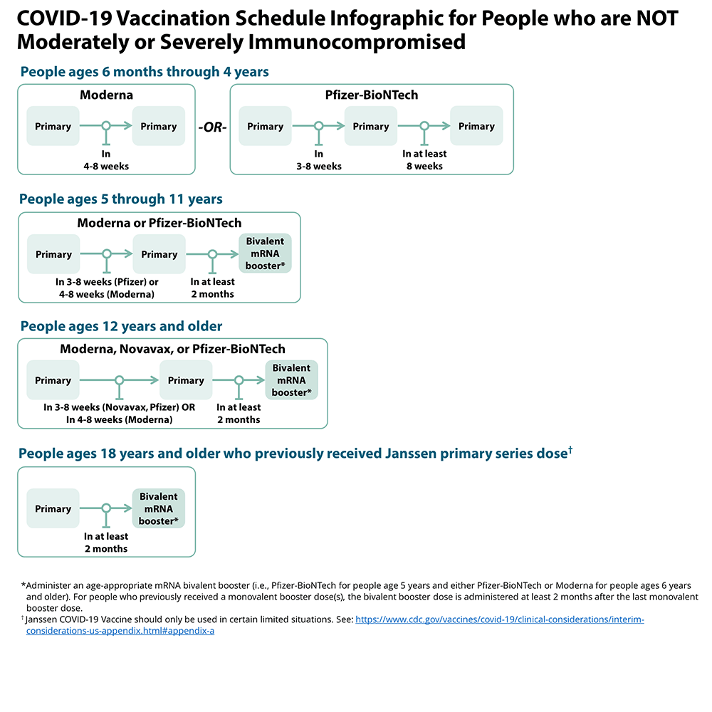

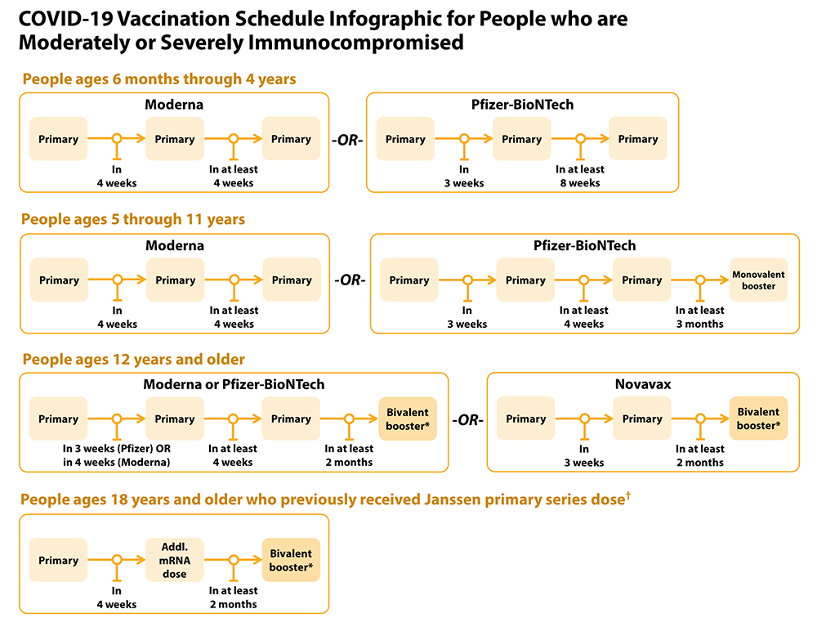
Calendarización de vacunación para personas que SÍ están inmunocomprometidas

Cómo Abordar los Obstáculos de Vacunación

Barrera: Posible Intervención:

Falta de transporte | - Llamar a la autoridad de tránsito de su localidad para obtener transporte gratuito a la cita de vacunación; quizá deba llamar con anticipación para programar esto.  - Preguntar al proveedor de vacunación sobre opciones de transporte
Falta de computadora/Internet/teléfono inteligente | - Llamar al 1-800-232-0233 para hablar con alguien que pueda ayudarle a programar una cita de vacunación.
Falta de tiempo libre por motivos de trabajo | - Hay citas de vacunación en las tardes y también en los fines de semana (Verifique con las farmacias).  - Por si tiene efectos secundarios, quizás debe pedir una cita antes de un día de descanso.
Falta de médico de cabecera | - No necesita tener un médico de cabecera; muchas farmacias y el departamento d de salud local están vacunando.  - Si tiene preguntas médicas, puede llamar a la Línea de Apoyo de Vacunas de NC marcando el 877-490-6642 (de 7-11 am).
Falta de manejo del idioma inglés | - https://covid19.ncdhhs.gov/vaccines  La esquina superior derecha dice "Select Language” (“Seleccionar idioma”) y después de hacer clic allá, vienen opciones de idiomas  - Teléfono # 888-675-4567 (hay intérpretes disponibles)

